Processo de Modelagem de Ameaças
Autor: Larry Conklin
Colaborador(es): Victoria Drake, Sven strittmatter
- Introdução
  - Etapa 1: decompor o aplicativo
  - Passo 2: Determine e Classifique as Ameaças
  - Etapa 3: Determinar contramedidas e mitigação
- Decompor o aplicativo
  - Informações do Modelo de Ameaça
  - Dependências Externas
  - Pontos de entrada
  - Pontos de saída
  - Bens
  - Níveis de confiança
  - Diagramas de fluxo de dados
  - Diagramas de exemplo
- Determinar e classificar ameaças
  - Categorização de ameaças
  - PASSO
- Lista de Ameaças STRIDE
  - Análise de ameaças
  - Classificação de Ameaças
  - Modelo Subjetivo: DREAM
  - Modelo Qualitativo de Risco
- Determinar contramedidas e mitigação
  - Exemplos de Ameaças e Contramedidas ASF
  - Técnicas de Ameaça e Mitigação STRIDE
- Complementando a revisão do código

Introdução
Este documento descreve uma abordagem estruturada para modelagem de ameaças de aplicativos que permite identificar, quantificar e abordar os riscos de segurança associados a um aplicativo.
A modelagem de ameaças analisa um sistema da perspectiva de um invasor em potencial, em oposição ao ponto de vista de um defensor. Tornar a modelagem de ameaças um componente central do seu SDLC pode ajudar a aumentar a segurança do produto.
O processo de modelagem de ameaças pode ser decomposto em três etapas de alto nível. Cada etapa é documentada à medida que é executada. O documento resultante é o modelo de ameaça para o aplicativo.

Etapa 1: decompor o aplicativo
A primeira etapa no processo de modelagem de ameaças está relacionada ao entendimento do aplicativo e como ele interage com entidades externas. Isso involve:
- Criação de casos de uso para entender como o aplicativo é usado.
- Identificar pontos de entrada para ver onde um invasor em potencial pode interagir com o aplicativo.
- Identificar ativos, ou seja, itens ou áreas em que o invasor estaria interessado.
- Identificar os níveis de confiança que representam os direitos de acesso que a aplicação concederá a entidades externas.
Essas informações são documentadas em um documento resultante do Modelo de Ameaças. Também é usado para produzir diagramas de fluxo de dados ( DFDs ) para o aplicativo. Os DFDs mostram os diferentes caminhos pelo sistema, destacando os limites de privilégio.

Passo 2: Determine e Classifique as Ameaças
O uso de uma metodologia de categorização de ameaças é fundamental para a identificação de ameaças. Uma categorização de ameaça como STRIDE pode ser usada ou o Application Security Frame (ASF) que define categorias de ameaças como Auditoria e Registro, Autenticação, Autorização, Gerenciamento de Configuração, Proteção de Dados em Armazenamento e Trânsito, Validação de Dados e Gerenciamento de Exceções.
O objetivo da categorização de ameaças é ajudar a identificar ameaças tanto do atacante ( STRIDE ) quanto da perspectiva defensiva (ASF). Os DFDs produzidos na etapa 1 ajudam a identificar os possíveis alvos de ameaças da perspectiva do invasor, como fontes de dados, processos, fluxos de dados e interações com usuários.
Essas ameaças podem ser classificadas ainda como as raízes das árvores de ameaças; há uma árvore para cada meta de ameaça. Do ponto de vista defensivo, a categorização ASF ajuda a identificar as ameaças como pontos fracos dos controles de segurança para tais ameaças. Listas de ameaças comuns com exemplos podem ajudar na identificação de tais ameaças. Casos de uso e abuso podem ilustrar como as medidas de proteção existentes podem ser contornadas ou onde existe falta de tal proteção. A determinação do risco de segurança para cada ameaça pode ser feita usando um modelo de risco baseado em valor, como DREAD , ou um modelo de risco qualitativo menos subjetivo baseado em fatores de risco gerais (por exemplo, probabilidade e impacto).

Etapa 3: Determinar contramedidas e mitigação
Uma vulnerabilidade pode ser mitigada com a implementação de uma contramedida. Essas contramedidas podem ser identificadas usando listas de mapeamento de contramedidas de ameaças. Depois que uma classificação de risco é atribuída às ameaças na etapa 2, é possível classificar as ameaças do maior ao menor risco e priorizar os esforços de mitigação.
A estratégia de mitigação de risco pode envolver a avaliação dessas ameaças a partir do impacto nos negócios que representam. Uma vez identificado o possível impacto, as opções para lidar com o risco incluem:
- Aceitar: decidir se o impacto nos negócios é aceitável
- Eliminar: remover componentes que tornam a vulnerabilidade possível
- Mitigar: adicionar verificações ou controles que reduzam o impacto do risco, ou as chances de sua ocorrência
As seções a seguir examinam essas etapas em profundidade e fornecem exemplos do modelo de ameaça resultante em um formato estruturado.

Decompor o aplicativo
O objetivo desta etapa é entender o aplicativo e como ele interage com entidades externas. Este objetivo é alcançado pela coleta de informações e documentação. O processo de coleta de informações é realizado usando uma estrutura claramente definida, o que garante que as informações corretas sejam coletadas.

Informações do Modelo de Ameaça
As informações que identificam o modelo de ameaça geralmente incluem o seguinte:
- Application Name : O nome do aplicativo examinado.
- Versão do aplicativo : a versão do aplicativo examinado.
- Descrição : Uma descrição de alto nível do aplicativo.
- Proprietário do documento : o proprietário do documento de modelagem de ameaças.
- Participantes : os participantes envolvidos no processo de modelagem de ameaças para este aplicativo.
- Revisor : O(s) revisor(es) do modelo de ameaça.
Exemplo:

Informações do Modelo de Ameaça
Versão do aplicativo: 1.0
Descrição: O site da biblioteca da faculdade é a primeira implementação de um site para fornecer serviços online aos bibliotecários e usuários da biblioteca (estudantes e funcionários da faculdade). Como esta é a primeira implementação do site, a funcionalidade será limitada. Haverá três usuários do aplicativo:
- Alunos
- Pessoal
- Bibliotecários
Funcionários e alunos poderão fazer login e pesquisar livros, e os membros da equipe podem solicitar livros. Os bibliotecários poderão fazer login, adicionar livros, adicionar usuários e pesquisar livros.
Proprietário do documento: David Lowry
Participantes: David Rook
Revisor: Eoin Keary

Dependências Externas
Dependências externas são itens externos ao código do aplicativo que podem representar uma ameaça ao aplicativo. Esses itens geralmente ainda estão sob o controle da organização, mas possivelmente não estão sob o controle da equipe de desenvolvimento. A primeira área a ser considerada ao investigar as dependências externas é o ambiente de produção e os requisitos.
É útil entender como o aplicativo deve ou não ser executado. Por exemplo, se espera-se que o aplicativo seja executado em um servidor protegido pelo padrão de proteção da organização e que fique atrás de um firewall, essas informações devem ser documentadas na seção de dependências externas.
As dependências externas devem ser documentadas da seguinte forma:
- ID : um ID exclusivo atribuído à dependência externa.
- Descrição : uma descrição textual da dependência externa.

Exemplo:

Dependências Externas
EU IRIA | Descrição
1 | O site da biblioteca da faculdade será executado em um servidor Linux executando o Apache. Este servidor será reforçado de acordo com o padrão de proteção de servidor da faculdade. Isso inclui a instalação do sistema operacional mais recente e patches de segurança de aplicativos.
2 | O servidor de banco de dados será MySQL e rodará em um servidor Linux. Este servidor será reforçado de acordo com o padrão de proteção de servidor da faculdade. Isso incluirá a instalação do sistema operacional mais recente e dos patches de segurança do aplicativo.
3 | A conexão entre o servidor web e o servidor de banco de dados será através de uma rede privada.
4 | O servidor web está atrás de um firewall e a única comunicação disponível é TLS.

Pontos de entrada
Os pontos de entrada definem as interfaces por meio das quais invasores em potencial podem interagir com o aplicativo ou fornecer dados a ele. Para que um invasor em potencial ataque um aplicativo, devem existir pontos de entrada. Os pontos de entrada em um aplicativo podem ser colocados em camadas. Por exemplo, cada página da web em um aplicativo da web pode conter vários pontos de entrada.
Os pontos de entrada mostram onde os dados entram no sistema (ou seja, campos de entrada, métodos) e os pontos de saída são onde eles saem do sistema (ou seja, saída dinâmica, métodos), respectivamente. Os pontos de entrada e saída definem um limite de confiança (consulte Níveis de confiança ).
Os pontos de entrada devem ser documentados da seguinte forma:
- ID : Um ID exclusivo atribuído ao ponto de entrada. Isso será usado para fazer referência cruzada do ponto de entrada com quaisquer ameaças ou vulnerabilidades identificadas. No caso de pontos de entrada em camadas, uma notação maior.menor deve ser usada.
- Nome : um nome descritivo que identifica o ponto de entrada e sua finalidade.
- Descrição : Uma descrição textual detalhando a interação ou processamento que ocorre no ponto de entrada.
- Níveis de confiança : o nível de acesso necessário no ponto de entrada. Eles serão cruzados com os níveis de confiança definidos posteriormente no documento.
Exemplo:

Pontos de entrada
EU IRIA | Nome | Descrição | Níveis de confiança
1 | Porta HTTPS | O site da biblioteca da faculdade só estará acessível via TLS. Todas as páginas do site da biblioteca da faculdade são colocadas em camadas neste ponto de entrada. | (1) Usuário Anônimo da Web  (2) Usuário com Credenciais de Login Válidas  (3) Usuário com Credenciais de Login Inválidas  (4) Bibliotecário
1.1 | Página Principal da Biblioteca | A página inicial do site da biblioteca da faculdade é o ponto de entrada para todos os usuários. | (1) Usuário Anônimo da Web  (2) Usuário com Credenciais de Login Válidas  (3) Usuário com Credenciais de Login Inválidas  (4) Bibliotecário
1.2 | Página de login | Alunos, membros do corpo docente e bibliotecários devem fazer login no site da biblioteca da faculdade antes de realizar qualquer um dos casos de uso. | (1) Usuário Anônimo da Web  (2) Usuário com Credenciais de Login  (3) Usuário com Credenciais de Login Inválidas  (4) Bibliotecário
1.2.1 | Função de login | A função de login aceita as credenciais fornecidas pelo usuário e as compara com as do banco de dados. | (2) Usuário com credenciais de login válidas  (3) Usuário com credenciais de login inválidas  (4) Bibliotecário
1.3 | Pesquisar página de entrada | A página usada para inserir uma consulta de pesquisa. | (2) Usuário com credenciais de login válidas  (4) Bibliotecário

Pontos de saída
Os pontos de saída podem ser úteis ao atacar o cliente: por exemplo, vulnerabilidades de script entre sites e vulnerabilidades de divulgação de informações exigem um ponto de saída para que o ataque seja concluído.
No caso de pontos de saída de componentes que lidam com dados confidenciais (por exemplo, componentes de acesso a dados), pontos de saída sem controles de segurança para proteger a confidencialidade e a integridade podem levar à divulgação dessas informações confidenciais a um usuário não autorizado.
Em muitos casos, as ameaças habilitadas pelos pontos de saída estão relacionadas às ameaças do ponto de entrada correspondente. No exemplo de login, as mensagens de erro retornadas ao usuário por meio do ponto de saída (a página de login) podem permitir ataques de ponto de entrada, como coleta de conta (por exemplo, nome de usuário não encontrado) ou injeção de SQL (por exemplo, erros de exceção de SQL).

Bens
O sistema deve ter algo que interesse ao invasor; esses itens ou áreas de interesse são definidos como ativos.
Os ativos são essencialmente os alvos dos invasores, ou seja, são a razão pela qual as ameaças existirão. Os ativos podem ser ativos físicos e ativos abstratos. Por exemplo, um ativo de um aplicativo pode ser uma lista de clientes e suas informações pessoais; este é um ativo físico. Um ativo abstrato pode ser a reputação de uma organização.
Os ativos são documentados no modelo de ameaça da seguinte forma:
- ID : Um ID exclusivo é atribuído para identificar cada ativo. Isso será usado para fazer referência cruzada do ativo com quaisquer ameaças ou vulnerabilidades identificadas.
- Nome : um nome descritivo que identifica claramente o recurso.
- Descrição : uma descrição textual do que é o recurso e por que ele precisa ser protegido.
- Níveis de confiança : o nível de acesso necessário para acessar o ponto de entrada é documentado aqui. Eles serão cruzados com os níveis de confiança definidos na próxima etapa.
Exemplo:

Bens
EU IRIA | Nome | Descrição | Níveis de confiança
1 | Usuários da Biblioteca e Bibliotecário | Ativos relacionados a alunos, membros do corpo docente e bibliotecários.
1.1 | Detalhes de login do usuário | As credenciais de login que um aluno ou membro do corpo docente usará para fazer login no site da Biblioteca da Faculdade. | (2) Usuário com credenciais de login válidas  (4) Bibliotecário  (5) Administrador do servidor de banco de dados  (7) Processo do usuário do servidor web  (8) Usuário de leitura do banco de dados  (9) Usuário de leitura/gravação do banco de dados
1.2 | Detalhes de login do bibliotecário | As credenciais de login que um bibliotecário usará para fazer login no site da Biblioteca da faculdade. | (4) Bibliotecário  (5) Administrador do servidor de banco de dados  (7) Servidor da Web Processo do usuário  (8) Usuário de leitura do banco de dados  (9) Usuário de leitura/gravação do banco de dados
1.3 | Dados pessoais | O site da Biblioteca da Faculdade armazenará informações pessoais relacionadas aos alunos, membros do corpo docente e bibliotecários. | (4) Bibliotecário  (5) Administrador do servidor de banco de dados  (6) Administrador do site  (7) Processo do usuário do servidor web  (8) Usuário de leitura do banco de dados  (9) Usuário de leitura/gravação do banco de dados
2 | Sistema | Ativos relacionados ao sistema subjacente.
2.1 | Disponibilidade do site da biblioteca da faculdade | O site da Biblioteca da Faculdade deve estar disponível 24 horas por dia e pode ser acessado por todos os alunos, professores da faculdade e bibliotecários. | (5) Administrador do servidor de banco de dados  (6) Administrador do site
2.2 | Capacidade de executar código como um usuário do servidor web | Esta é a capacidade de executar o código-fonte no servidor da web como um usuário do servidor da web. | (6) Administrador do site  (7) Processo do usuário do servidor da web
2.3 | Capacidade de executar SQL como um usuário de leitura de banco de dados | Essa é a capacidade de executar consultas de seleção SQL no banco de dados e, assim, recuperar qualquer informação armazenada no banco de dados da Biblioteca da faculdade. | (5) Administrador do servidor de banco de dados  (8) Usuário de leitura do banco de dados  (9) Usuário de leitura/gravação do banco de dados
2.4 | Capacidade de executar SQL como um usuário de leitura/gravação do banco de dados | Esta é a capacidade de executar SQL. Selecione, insira e atualize consultas no banco de dados e, assim, tenha acesso de leitura e gravação a qualquer informação armazenada no banco de dados da Biblioteca da Faculdade. | (5) Administrador do servidor de banco de dados  (9) Usuário de leitura/gravação do banco de dados
3 | Local na rede Internet | Ativos relacionados ao site da Biblioteca da Faculdade.
3.1 | sessão de login | Esta é a sessão de login de um usuário no site da Biblioteca da faculdade. Esse usuário pode ser um estudante, um membro do corpo docente da faculdade ou um bibliotecário. | (2) Usuário com credenciais de login válidas  (4) Bibliotecário
3.2 | Acesso ao servidor de banco de dados | O acesso ao servidor de banco de dados permite que você administre o banco de dados, fornecendo acesso total aos usuários do banco de dados e a todos os dados contidos no banco de dados. | (5) Administrador do servidor de banco de dados
3.3 | Capacidade de criar usuários | A capacidade de criar usuários permitiria que um indivíduo criasse novos usuários no sistema. Podem ser usuários estudantes, usuários membros do corpo docente e usuários bibliotecários. | (4) Bibliotecário  (6) Administrador do site
3.4 | Acesso aos dados de auditoria | Os dados de auditoria mostram todos os eventos passíveis de auditoria que ocorreram no aplicativo College Library por alunos, funcionários e bibliotecários. | (6) Administrador do site

Níveis de confiança
Os níveis de confiança representam os direitos de acesso que o aplicativo concederá a entidades externas. Os níveis de confiança são cruzados com os pontos de entrada e ativos. Isso nos permite definir os direitos de acesso ou privilégios necessários em cada ponto de entrada e aqueles necessários para interagir com cada ativo.
Os níveis de confiança são documentados no modelo de ameaça da seguinte forma:
- ID : Um número exclusivo é atribuído a cada nível de confiança. Isso é usado para fazer referência cruzada do nível de confiança com os pontos de entrada e ativos.
- Nome : um nome descritivo que permite identificar as entidades externas que receberam esse nível de confiança.
- Descrição : Uma descrição textual do nível de confiança detalhando a entidade externa que recebeu o nível de confiança.
Exemplo:

Níveis de confiança
EU IRIA | Nome | Descrição
1 | Usuário Anônimo da Web | Um usuário que se conectou ao site da biblioteca da faculdade, mas não forneceu credenciais válidas.
2 | Usuário com credenciais de login válidas | Um usuário que se conectou ao site da biblioteca da faculdade e fez login usando credenciais de login válidas.
3 | Usuário com credenciais de login inválidas | Um usuário que se conectou ao site da biblioteca da faculdade e está tentando fazer login usando credenciais de login inválidas.
4 | Bibliotecário | O bibliotecário pode criar usuários no site da biblioteca e visualizar suas informações pessoais.
5 | Administrador do servidor de banco de dados | O administrador do servidor de banco de dados tem acesso de leitura e gravação ao banco de dados usado pelo site da biblioteca da faculdade.
6 | Administrador do site | O administrador do site pode configurar o site da biblioteca da faculdade.
7 | processo do usuário do servidor web | Este é o processo/usuário com o qual o servidor da Web executa o código e se autentica no servidor de banco de dados.
8 | Usuário de leitura do banco de dados | A conta de usuário do banco de dados usada para acessar o banco de dados para acesso de leitura.
9 | Usuário de leitura/gravação do banco de dados | A conta de usuário do banco de dados usada para acessar o banco de dados para acesso de leitura e gravação.

Diagramas de fluxo de dados
Todas as informações coletadas nos permitem modelar com precisão o aplicativo por meio do uso de Diagramas de Fluxo de Dados ( DFDs ). Os DFDs nos permitirão entender melhor o aplicativo, fornecendo uma representação visual de como o aplicativo processa os dados.
Os fluxos de dados mostram como os dados fluem logicamente pelo aplicativo, de ponta a ponta. Eles permitem a identificação dos componentes afetados por meio de pontos críticos (por exemplo, entrada ou saída de dados do sistema, armazenamento de dados) e o fluxo de controle por esses componentes.
O foco dos DFDs está em como os dados se movem pelo aplicativo e o que acontece com os dados conforme eles se movem. Os DFDs têm estrutura hierárquica, portanto, podem ser usados ​​para decompor o aplicativo em subsistemas e subsistemas de nível inferior. O DFD de alto nível nos permitirá esclarecer o escopo do aplicativo que está sendo modelado. As iterações de nível inferior nos permitirão focar nos processos específicos envolvidos no processamento de dados específicos.

Há vários símbolos usados ​​em DFDs para modelagem de ameaças. Estes são descritos abaixo:
Símbolo | Nome | Descrição
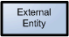 | Entidade Externa | A forma de entidade externa é usada para representar qualquer entidade fora do aplicativo que interage com o aplicativo por meio de um ponto de entrada.
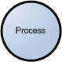 | Processar | A forma do processo representa uma tarefa que manipula dados dentro do aplicativo. A tarefa pode processar os dados ou executar uma ação com base nos dados.
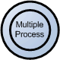 | Processo Múltiplo | A forma de processo múltiplo é usada para apresentar uma coleção de subprocessos. O processo múltiplo pode ser dividido em seus subprocessos em outro DFD.
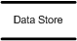 | Banco de dados | A forma do armazenamento de dados é usada para representar os locais onde os dados são armazenados. Os armazenamentos de dados não modificam os dados, eles apenas armazenam dados.
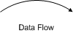 | Fluxo de dados | A forma de fluxo de dados representa a movimentação de dados dentro do aplicativo. A direção do movimento dos dados é representada pela seta.
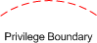 | Limite de Privilégio | A forma do limite de privilégio (ou limite de confiança) é usada para representar a alteração dos níveis de confiança à medida que os dados fluem pelo aplicativo. Os limites mostram qualquer local onde o nível de confiança muda.

Diagramas de exemplo
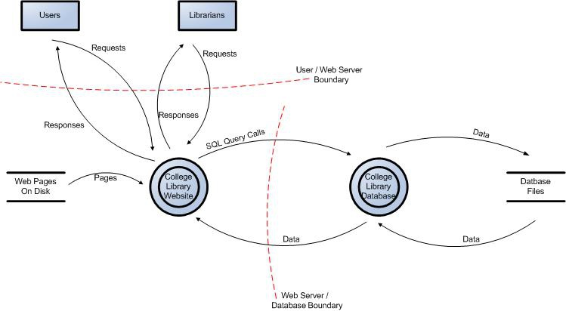
Figura 1: Diagrama de fluxo de dados para o site da biblioteca da faculdade.
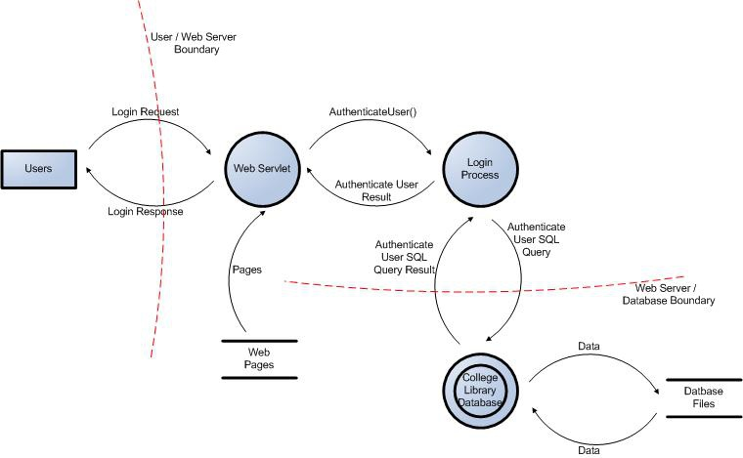
Figura 2: Diagrama de fluxo de dados de login do usuário para o site da biblioteca da faculdade.

Determinar e classificar ameaças

Categorização de ameaças
O primeiro passo na determinação de ameaças é adotar uma categorização de ameaças. Uma categorização de ameaças fornece um conjunto de categorias com exemplos correspondentes para que as ameaças possam ser sistematicamente identificadas no aplicativo de maneira estruturada e repetível.

PASSO
Uma categorização de ameaças, como STRIDE , é útil na identificação de ameaças, classificando os objetivos do invasor, como:
- S poofing
- adulteração _
- R epúdio
- Divulgação de informações
- negação de serviço
- Elevação de Privilégio
Uma lista de ameaças genéricas classificadas usando STRIDE é fornecida na tabela a seguir, juntamente com seus controles de segurança:

Lista de Ameaças STRIDE
Modelo | Descrição | Controle de segurança
Falsificação | Ação de ameaça destinada a acessar e usar as credenciais de outro usuário, como nome de usuário e senha. | Autenticação
adulteração | Ação de ameaça com intenção de alterar ou modificar dados persistentes, como registros em um banco de dados, e a alteração de dados em trânsito entre dois computadores em uma rede aberta, como a Internet. | Integridade
Repúdio | Ação de ameaça destinada a realizar operações proibidas em um sistema que não possui a capacidade de rastrear as operações. | Não-Repúdio
Divulgação de informação | Ação de ameaça com a intenção de ler um arquivo ao qual não foi concedido acesso ou ler dados em trânsito. | Confidencialidade
Negação de serviço | Ação de ameaça que tenta negar acesso a usuários válidos, como tornar um servidor da Web temporariamente indisponível ou inutilizável. | Disponibilidade
Elevação de privilégio | Ameaça Ação com a intenção de obter acesso privilegiado a recursos para obter acesso não autorizado a informações ou comprometer um sistema. | Autorização
As listas de ameaças baseadas no modelo STRIDE são úteis na identificação de ameaças em relação aos objetivos do atacante. Por exemplo, se o cenário de ameaça for atacar o login, o invasor forçaria a senha para quebrar a autenticação? Se o cenário de ameaça for tentar elevar privilégios para obter os privilégios de outro usuário, o invasor tentaria fazer uma navegação forçada ?

Análise de ameaças
Um pré-requisito na análise de ameaças é a compreensão da definição genérica de risco. Risco é um potencial de perda determinado por dois fatores: a probabilidade, ou probabilidade, de ocorrer um ataque; e o impacto potencial, ou custo, da ocorrência de tal ataque. O risco é calculado como:
(Probabilidade de ocorrência da ameaça) x (Custo para a organização)
Do ponto de vista do gerenciamento de riscos, a modelagem de ameaças é uma abordagem sistemática e estratégica para identificar e enumerar ameaças a um ambiente de aplicativos com o objetivo de minimizar o risco e o impacto potencial.
A análise de ameaças é a identificação de ameaças ao aplicativo e envolve a análise de cada aspecto da funcionalidade, arquitetura e design do aplicativo. É importante identificar e classificar possíveis pontos fracos que podem levar a uma exploração.
Do ponto de vista defensivo, a identificação de ameaças orientadas pela categorização do controle de segurança permite que um analista de ameaças se concentre em vulnerabilidades específicas. Normalmente, o processo de identificação de ameaças envolve passar por ciclos iterativos onde inicialmente são avaliadas todas as ameaças possíveis na lista de ameaças que se aplicam a cada componente.
Na próxima iteração, as ameaças são analisadas mais detalhadamente explorando os caminhos de ataque, as causas principais para a ameaça a ser explorada (por exemplo, vulnerabilidades, representadas como blocos laranja abaixo) e os controles de mitigação necessários (por exemplo, contramedidas, representadas como blocos verdes abaixo) . Uma árvore de ameaças, conforme mostrado abaixo, é útil para realizar essa análise de ameaças.
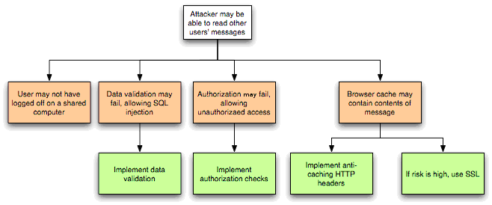
Figura 3: Diagrama da Árvore de Ameaças.
Uma vez que as ameaças, vulnerabilidades e ataques comuns são avaliados, uma análise de ameaças mais focada deve levar em consideração os casos de uso e abuso. Ao analisar minuciosamente os cenários de uso, podem ser identificadas fraquezas que podem levar à concretização de uma ameaça. Casos de abuso também devem ser identificados. Esses casos de abuso podem ilustrar como as medidas de proteção existentes podem ser contornadas ou onde existe falta de tal proteção.
Um gráfico de caso de uso e abuso para autenticação é mostrado abaixo:
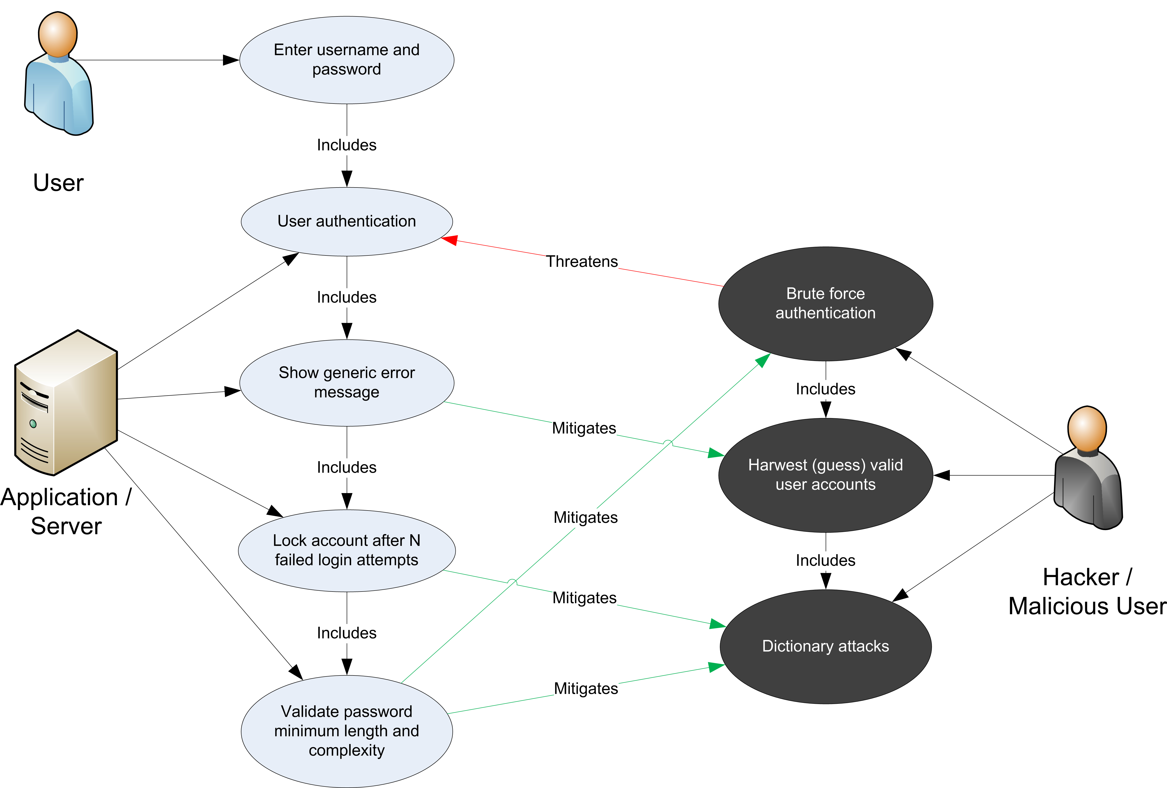Figura 4: Casos de uso e mau uso
O resultado da análise de ameaças é a determinação dos tipos de ameaças impostas a cada componente do sistema decomposto. Isso pode ser documentado usando uma categorização de ameaças como STRIDE ou ASF, o uso de árvores de ameaças para determinar como a ameaça pode ser exposta por uma vulnerabilidade e casos de uso e uso indevido para validar ainda mais a falta de contramedidas para mitigação.

Classificação de Ameaças
As ameaças podem ser classificadas a partir da perspectiva dos fatores de risco. Ao determinar o fator de risco representado pelas várias ameaças identificadas, é possível criar uma lista priorizada de ameaças para apoiar uma estratégia de mitigação de riscos, como priorizar as ameaças a serem mitigadas primeiro. Diferentes fatores de risco podem ser usados ​​para classificar as ameaças como alto, médio ou baixo risco. Em geral, os modelos de risco de ameaças usam diferentes fatores para modelar riscos, como os mostrados abaixo:
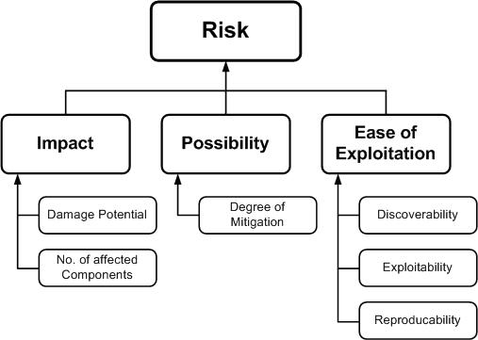
Figura 5: Classificação dos fatores de risco.

Modelo Subjetivo: DREAM
No modelo de avaliação de risco Microsoft DREAD , a fatoração de risco permite a atribuição de valores aos diferentes fatores de influência de uma ameaça. Isso fornece um processo subjetivo para classificar as ameaças. Para determinar a classificação de uma ameaça, o analista de ameaças responde a perguntas para cada fator de risco, por exemplo:
- Dano : Qual seria o tamanho do dano se o ataque fosse bem-sucedido?
- R eprodutibilidade: Quão fácil é reproduzir um ataque?
- Explorabilidade : Quanto tempo, esforço e experiência são necessários para explorar a ameaça?
- Usuários afetados: se uma ameaça fosse explorada, que porcentagem de usuários seria afetada?
- D iscoverability: Quão fácil é para um invasor descobrir essa ameaça?
Um sistema de pontos de números de 1 a 10, representando gravidade baixa a alta, é usado para calcular uma pontuação DREAD que pode ajudar a comparar uma ameaça com outra.
Exemplo:

Ameaça: usuário mal-intencionado visualiza informações confidenciais de alunos, professores e bibliotecários.
- Potencial de dano: Ameaça à reputação, bem como responsabilidade financeira e legal (8)
- Reprodutibilidade: Totalmente reprodutível (10)
- Explorabilidade: Requer estar na mesma sub-rede ou comprometer um roteador (7)
- Usuários afetados: afeta todos os usuários (10)
- Descoberta: Pode ser descoberto facilmente (10)
Pontuação geral do DREAD para esta ameaça: (8+10+7+10+10) / 5 = 9
O modelo DREAD não tem uso generalizado na indústria, pois suas classificações são subjetivas. Dentro de uma organização, no entanto, os modelos que empregam classificação subjetiva podem ajudar a esclarecer as prioridades ao abordar o risco.

Modelo Qualitativo de Risco
Um modelo de risco genérico considera o risco como um cálculo. Lembre-se de que o risco é determinado pela probabilidade de um ataque e pelo impacto desse ataque:
(Probabilidade de ocorrência da ameaça) x (Custo para a organização)
A verossimilhança, ou probabilidade, pode ser determinada pela facilidade de exploração. Isso depende do tipo de ameaça e das características do sistema, além de considerar quaisquer contramedidas que já possam estar em vigor.
O seguinte é um conjunto de considerações para determinar a facilidade de exploração:
- Um invasor pode explorar isso remotamente?
- O invasor precisa ser autenticado?
- O exploit pode ser automatizado?
O impacto depende principalmente do potencial de dano e sua extensão, como o número de componentes que podem ser afetados por uma ameaça.
As perguntas para ajudar a determinar o potencial de dano são:
- Um invasor pode assumir e manipular completamente o sistema?
- Um invasor pode obter acesso administrativo ao sistema?
- Um invasor pode travar o sistema?
- O invasor pode obter acesso a informações confidenciais, como segredos ou PII?
Perguntas para ajudar a determinar o número de componentes afetados por uma ameaça:
- Quantas fontes de dados e sistemas conectados podem ser afetados?
- Quantas camadas em componentes de infraestrutura o agente de ameaça pode atravessar?
Esses exemplos ajudam no cálculo dos valores gerais de risco, atribuindo valores qualitativos como Alto, Médio e Baixo aos fatores de probabilidade e impacto. Nesse caso, usar valores qualitativos, em vez de numéricos como no caso do modelo DREAD , ajuda a evitar que o ranking se torne excessivamente subjetivo.

Determinar contramedidas e mitigação
O objetivo da identificação da contramedida é determinar se existe algum tipo de medida de proteção (por exemplo, controle de segurança, políticas) que pode impedir que uma ameaça seja realizada. Vulnerabilidades são então aquelas ameaças que não têm contramedidas. Quando as ameaças foram categorizadas com STRIDE ou ASF, é possível encontrar contramedidas apropriadas dentro da categoria especificada.
Abaixo está uma lista de verificação breve e limitada que não é de forma alguma uma lista exaustiva para identificar contramedidas para ameaças específicas.

Exemplos de Ameaças e Contramedidas ASF

Tipo de ameaça | Contramedida
Autenticação | 1. Credenciais e tokens de autenticação são protegidos com criptografia em armazenamento e trânsito  2. Protocolos são resistentes a força bruta, dicionário e ataques de repetição  3. Políticas de senhas fortes são aplicadas  4. Autenticação de servidor confiável é usada em vez de autenticação SQL  5. As senhas são armazenados com hashes salgados  6. Redefinições de senha não revelam dicas de senha e nomes de usuário válidos  7. Bloqueios de conta não resultam em um ataque de negação de serviço
Autorização | 1. ACLs fortes são usadas para impor acesso autorizado a recursos  2. Controles de acesso baseados em funções são usados ​​para restringir o acesso a operações específicas  3. O sistema segue o princípio de privilégio mínimo para contas de usuário e serviço  4. A separação de privilégios é configurada corretamente dentro as camadas de apresentação, negócios e acesso a dados
Gerenciamento de configurações | 1. Processos menos privilegiados são usados ​​e contas de serviço sem capacidade de administração  2. A auditoria e o registro de todas as atividades de administração são ativados  3. O acesso a arquivos de configuração e interfaces de administrador é restrito aos administradores
Proteção de dados em armazenamento e trânsito | 1. Algoritmos de criptografia padrão e tamanhos de chave corretos estão sendo usados  ​​2. Códigos de autenticação de mensagens com hash (HMACs) são usados ​​para proteger a integridade dos dados  3. Segredos (por exemplo, chaves, dados confidenciais) são protegidos criptograficamente tanto no transporte quanto no armazenamento  4. Integrado no armazenamento seguro é usado para proteger as chaves  5. Nenhuma credencial e dados confidenciais são enviados em texto não criptografado pela rede
Validação de Dados / Validação de Parâmetros | 1. As verificações de tipo, formato, comprimento e intervalo de dados são aplicadas  2. Todos os dados enviados do cliente são validados  3. Nenhuma decisão de segurança é baseada em parâmetros (por exemplo, parâmetros de URL) que podem ser manipulados  4. Filtragem de entrada por meio da validação da lista de permissões é usado  5. Codificação de saída é usada
Tratamento de Erros e Gerenciamento de Exceções | 1. Todas as exceções são tratadas de maneira estruturada  2. Os privilégios são restaurados ao nível apropriado em caso de erros e exceções  3. As mensagens de erro são limpas para que nenhuma informação confidencial seja revelada ao invasor
Gerenciamento de usuários e sessões | 1. Nenhuma informação sensível é armazenada em texto não criptografado no cookie  2. O conteúdo dos cookies de autenticação é criptografado  3. Os cookies são configurados para expirar  4. As sessões são resistentes a ataques de repetição  5. Canais de comunicação seguros são usados ​​para proteger os cookies de autenticação  6 . O usuário é forçado a se autenticar novamente ao executar funções críticas  7. As sessões expiram no logout
Auditoria e registro | 1. Informações confidenciais (por exemplo, senhas, PII) não são registradas  2. Controles de acesso (por exemplo, ACLs) são aplicados em arquivos de log para evitar acesso não autorizado  3. Controles de integridade (por exemplo, assinaturas) são aplicados em arquivos de log para fornecer não repúdio  4. Os arquivos de log fornecem trilha de auditoria para operações confidenciais e registro de eventos importantes  5. A auditoria e o registro são ativados nas camadas em vários servidores

Ao usar o STRIDE , a tabela de mitigação de ameaças a seguir pode ser usada para identificar técnicas que podem ser empregadas para mitigar as ameaças.

Técnicas de Ameaça e Mitigação STRIDE

Tipo de ameaça | Técnicas de Mitigação
Falsificação de Identidade | 1. Autenticação apropriada  2. Proteja dados secretos  3. Não armazene segredos
adulteração de dados | 1. Autorização apropriada  2. Hashes  3. MACs  4. Assinaturas digitais  5. Protocolos invioláveis
Repúdio | 1. Assinaturas digitais  2. Carimbos de data e hora  3. Trilhas de auditoria
Divulgação de informação | 1. Autorização  2. Protocolos de privacidade aprimorada  3. Criptografia  4. Proteja segredos  5. Não armazene segredos
Negação de serviço | 1. Autenticação apropriada  2. Autorização apropriada  3. Filtragem  4. Limitação  5. Qualidade de serviço
Elevação de privilégio | 1. Execute com menos privilégio
Uma vez identificadas as ameaças e as contramedidas correspondentes, é possível derivar um perfil de ameaça com os seguintes critérios:
- Ameaças não mitigadas: Ameaças que não possuem contramedidas e representam vulnerabilidades que podem ser totalmente exploradas e causar impacto.
- Ameaças parcialmente mitigadas : Ameaças parcialmente mitigadas por uma ou mais contramedidas e só podem ser exploradas parcialmente para causar um impacto limitado.
- Ameaças totalmente mitigadas: essas ameaças possuem contramedidas apropriadas e não expõem vulnerabilidades.

Complementando a revisão do código
A modelagem de ameaças não é uma abordagem para revisar o código, mas complementa o processo de revisão do código de segurança. A inclusão da modelagem de ameaças no início do ciclo de vida de desenvolvimento de software ( SDLC ) pode ajudar a garantir que os aplicativos sejam desenvolvidos com atenuações de ameaças de segurança adequadas desde o início. Isso, combinado com a documentação produzida como parte do processo de modelagem de ameaças, pode dar aos revisores de código uma maior compreensão do sistema. Isso permite que o revisor veja onde estão os pontos de entrada do aplicativo e as ameaças associadas a cada ponto de entrada.
Quando a análise do código-fonte é realizada fora do SDLC , como em aplicativos existentes, a modelagem de ameaças ajuda a esclarecer a complexidade da análise do código-fonte. Ele promove uma abordagem de profundidade em vez de uma abordagem de amplitude. Em outras palavras, em vez de revisar todo o código-fonte com o mesmo foco, você pode priorizar a revisão do código de segurança dos componentes em que a modelagem de ameaças indica ameaças de alto risco.

